Lekcja 15.05.2020
Temat: Rodzaje sklepów w j. niemieckim
Das Geschäft | sklep
Der Selbstbedienungsladen | Sklep samoobsługowy
Die Bäckerei | piekarnia
Die Konditorei | cukiernia
Der Fleischladen | sklep mięsny
Der Supermarkt | Supermarket
Der Markt | rynek, targ
Die Buchhandlung | księgarnia
Der Blumenladen | kwiaciarnia
Das Computergeschäft | sklep komputerowy
Das Fotogeschäft | sklep fotograficzny
Die Drogerie | Drogeria
Der Kiosk | Kiosk
Das Modegeschäft | sklep z odzieżą
Der Musikladen | sklep muzyczny
Das Sportgeschäft | sklep sportowy
Das Spielwarengeschäft | sklep z zabawkami
Das Schuhgeschäft | sklep z butami

1. podpisz obrazki w j. niemieckim

1………………………………….
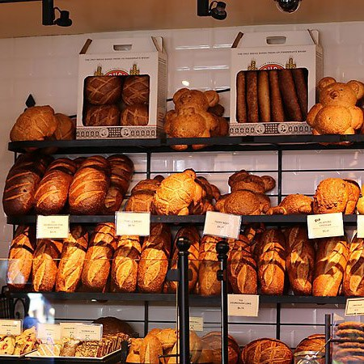 2……………………………………..
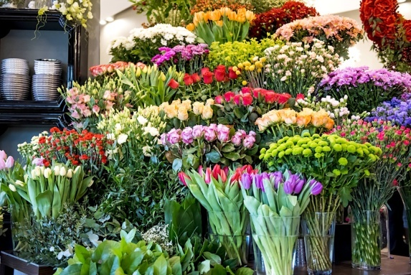 3………………………………………
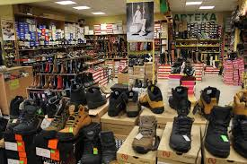 4……………………………………….
Rozwiązane zadania proszę przesłać na emalia: bogumilaszt@gmail.com
Drodzy rodzice - proszę przypilnować dziecko, aby zadania zostały zrobione i proszę pomóc i zachęcić dziecko do jego wykonania.

